初中数学竞赛专题培训 面积问题与面积方法

几何学的产生，源于人们测量土地面积的需要．面积不仅是几何学研究的一个重要内容，而且也是用来研究几何学的一个有力工具．
下面，我们把常用的一些面积公式和定理列举如下．
(1)三角形的面积
(i)三角形的面积公式
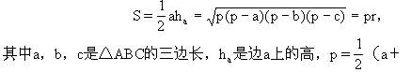
b＋c)是半周长，r是△ABC的内切圆半径．
(ii)等底等高的两个三角形面积相等．
(iii)两个等底三角形的面积之比等于高之比；两个等高三角形的面积之比等于底边之比；两个三角形面积之比等于底、高乘积之比．
(iv)相似三角形的面积之比等于相似比的平方．
(2)梯形的面积
梯形的面积等于上、下底之和与高的乘积的一半．
(3)扇形面积
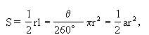
其中r为半径，l为弧长，θ为弧l所对的圆心角的度数，α是弧度数．
1．有关图形面积的计算和证明
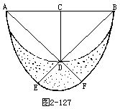
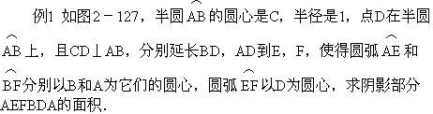
解 因为CD⊥AB，AC=CB，且△ABD内接于半圆，由此可得 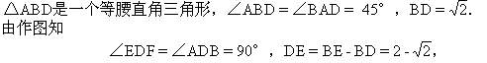
所以，阴影部分AEFBDA的面积是
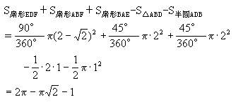
例2 已知凸四边形ABCD的对角线AC，BD相交于点O，且△ABC，△ACD，△ABD的面积分别为S₁=5，S₂=10，S₃=6．求△ABO的面积(图2-128)．
解 首先，我们证明△ABC与△ACD的面积比等于BO与DO的比．过B，D分别作AC的垂线，垂足为E，F．于是Rt△BEO
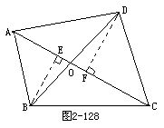
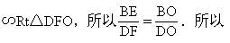
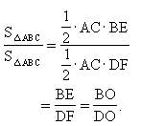
由题设
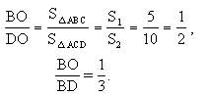
设S_{△AOB}=S，则
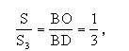
所以
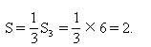
例3 如图2-129，AD，BE，CF交于△ABC内的一点P，并将△ABC分成六个小三角形，其中四个小三角形的面积已在图中给出．求△ABC的面积．
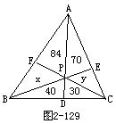
分析 如果能把未知的两个小三角形的面积求出，那么△ABC的面积即可得知．根据例1，这两个面积是不难求出的．
解 设未知的两个小三角形的面积为x和y，则
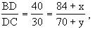
即
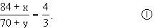
又
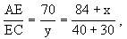
即
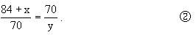
①÷②得
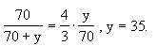
再由②得x=56．因此
S_{△ABC}＝84＋70＋56＋35＋40＋30=315．
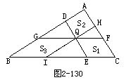
例4 如图2-130，通过△ABC内部一点Q引平行于三角形三边的直线，这些直线分三角形为六个部分，已知三个平形四边形部分的面积为S₁，S₂，S₃，求△ABC的面积．
解 为方便起见，设
S△QDG=S′₁，S△QIE=S′₂，S△QFH=S′₃，则
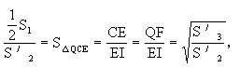
所以
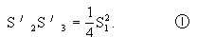
同理可得
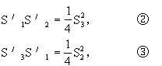
从①，②，③中可以解得
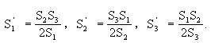
所以
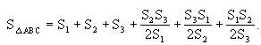
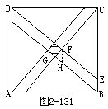
例5 在一个面积为1的正方形中构造一个如图2-131所示的正方形：将单位正方形的每一条边n等分，然后将每个顶点和它相对的顶点最接近的分点连接起来．如果小正方形(图中阴影部分)的面积恰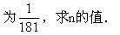
解 如图2-131，过F作BC的平行线交BG于H，则∠GHF=∠CED，∠FGH=∠DCE=90°，故
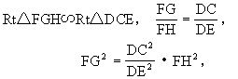
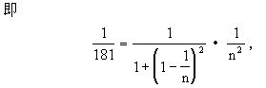
n²-n-90=0，
所以n=10．
2．利用面积解题
有的平面几何问题，虽然没有直接涉及到面积，然而若灵活地运用面积知识去解答，往往会出奇制胜，事半功倍．
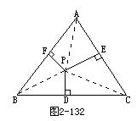
例6 在△ABC内部或边界上任取一点P，记P到三边a，b，c的距离依次为x，y，z．求证：ax+by+cz是一个常数．
证 如图2-132，连结PA， PB，PC，把△ABC分成三个小三角形，则
S_{△ABC}＝S_{△PAB}＋S_{△PCB}＋S_{△PCA}
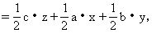
所以 ax＋by＋cz=2S_{△ABC}，
即ax＋by＋cz为常数．
说明 若△ABC为等边三角形，则
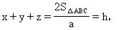
此即正三角形内一点到三边的距离和为常数，此常数是正三角形的高．
例7 如图2-133，设P是△ABC内任一点，AD，BE，CF是过点P且分别交边BC，CA，AB于D，E，F．求证：
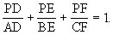
证 首先，同例2类似，容易证明
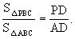
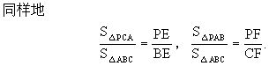
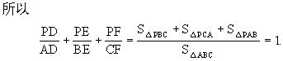
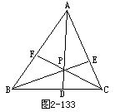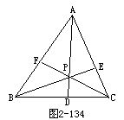
说明 本例的结论很重要，在处理三角形内三条线交于一点的问题时，常常可以用这一结论去解决．
例8 如图2-134，已知D，E，F分别是锐角三角形ABC的三边BC，CA，AB上的点，且AD，BE，CF相交于点P，AP=BP=CP=6，设PD=x，PE=y，PF=z，若xy＋yz+zx=28，求xyz的值．
解 由上题知
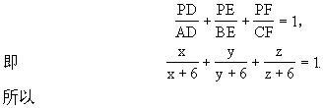
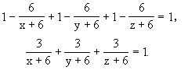
去分母整理得
3(xy+yz＋zx)＋36(x+y＋z)＋324
=xyz+6(xy＋yz＋zx)+36(x+y＋z)＋216，
所以 xyz=108-3(xy＋yz＋zx)=24．
练习二十二
1．填空：
________．
(2)一个三角形的三边长都是整数，周长为8，则这个三角形的面积是________．
(3)四边形ABCD中，∠A=30°，∠B=∠D=90°，AB=AD，AC=1，则四边形ABCD的面积是______．
(4)梯形ABCD中，AB∥CD，对角线AC与BD相交于O．若S_{△ABO}=p₂，S_{△CDO}=q₂，则S_{ABCD}=____．
△_{ABC}=40．若BE，CD相交于F，则S_{△DEF}=______．
2．E，F分别在矩形ABCD的边BC和CD上，若△CEF，△ABE，△ADF的面积分别是3，4，5，求△AEF的面积．

3．已知点P，Q，R分别在△ABC的边AB，BC，CA上，且BP=PQ=QR=RC=1，求△ABC的面积的最大值．

4．在凸五边形ABCDE中，S_{△ABC}=S_{△BCD}=S_{△CDE}=S_{△DEA}=S_{△EAB}=1，CE与AD相交于F，求S△CFD．

5．在直角三角形ABC中，∠A=90°，AD，AE分别是高和角平分线，且△ABE，△AED的面积分别为S₁=30，S₂=6，求△ADC的面积S．

6．设P是△ABC内一点，AD，BE，CF过点P并且交边BC，CA，AB于点D，E，F．求证：
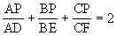

7．已知△ABC中，DE∥BC交AB于D，交AC于E，AM为BC边上的中线，与DE相交于N，求证：DN=NE．

